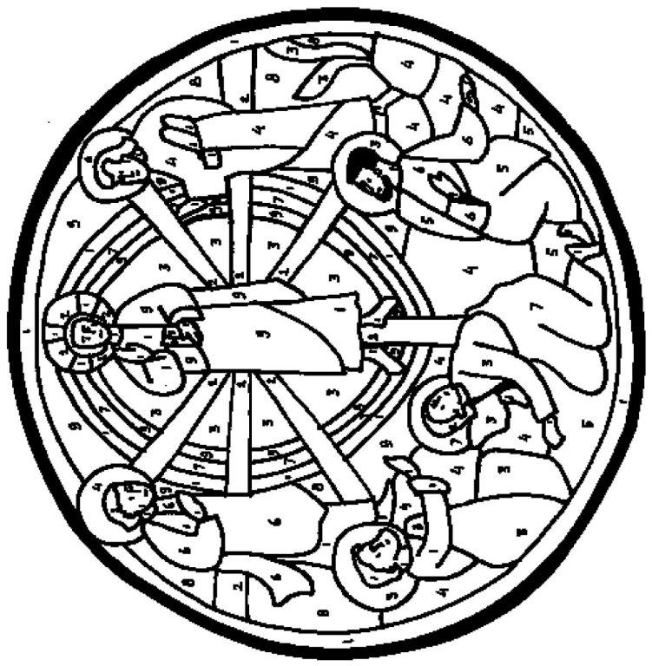

Colora seguendo i numeri la trasfigurazione di Gesù:

1 = bianco 4 = viola 7 = verde chiaro
2 = giallo 5 = marrone 8 = blu scuro
3 = rosso 6 = verde scuro 9 = blu chiaro

Parrocchia di San Savino – Chiesa della BV del Paradiso
Domenica 8 Marzo 2009
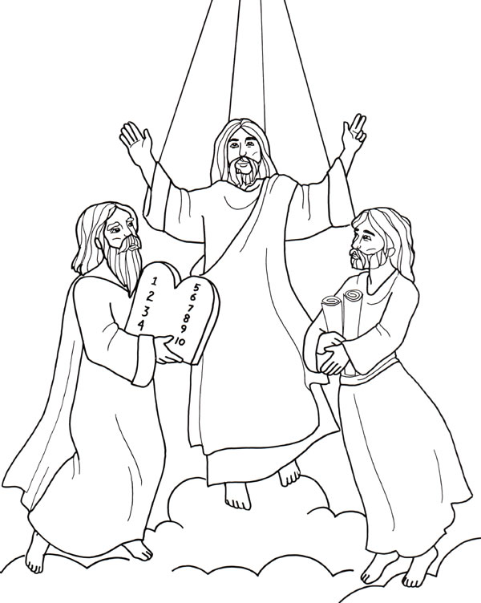

.

2a Domenica di Quaresima
«Questi è il Figlio mio, l’amato: ascoltatelo!».
+ Dal Vangelo secondo Marco
In quel tempo, Gesù prese con sé Pietro, Giacomo e Giovanni e li condusse su un alto monte, in disparte, loro soli.
Fu trasfigurato davanti a loro e le sue vesti divennero splendenti, bianchissime: nessun lavandaio sulla terra potrebbe renderle così bianche. E apparve loro Elia con Mosè e conversavano con Gesù. Prendendo la parola, Pietro disse a Gesù: «Rabbì, è bello per noi essere qui; facciamo tre capanne, una per te, una per Mosè e una per Elia». Non sapeva infatti che cosa dire, perché erano spaventati. Venne una nube che li coprì con la sua ombra e dalla nube uscì una voce: «Questi è il Figlio mio, l’amato: ascoltatelo!». E improvvisamente, guardandosi attorno, non videro più nessuno, se non Gesù solo, con loro.
Mentre scendevano dal monte, ordinò loro di non raccontare ad alcuno ciò che avevano visto, se non dopo che il Figlio dell’uomo fosse risorto dai morti. Ed essi tennero fra loro la cosa, chiedendosi che cosa volesse dire risorgere dai morti.
Parola del Signore

La preghierina
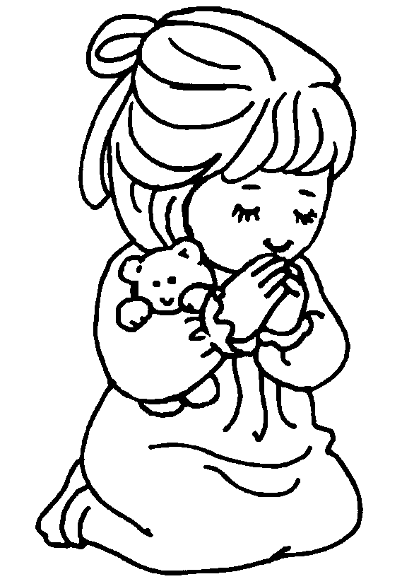

Dal Salmo 32
Retta è la parola del Signore
e fedele ogni sua opera.
Egli ama la giustizia e il diritto;
dell’amore del Signore è piena la terra.

Durante la quaresima la
Chiesa ci consiglia di :
Digiunare : rinunciare a un cibo che ci piace, al guardare la tv…
Pregare: scegliamo un momento della giornata da dedicare alla preghiera
Fare elemosina: dare qualcosa a chi ne ha bisogno

